**Mecánicas de movimientos**

Mecánicas hechas:

* Movimientos horizontales
  + Caminar
* Salto
* Ataques primarios
* Muerte
* Disparar
* Apuntar
* Escalar

**Distribución de botones en controles**

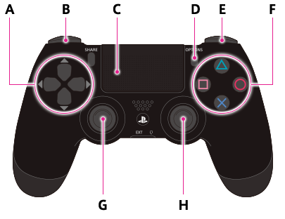

* **A:** Selección de ítems
* **B1,E1:** Especial
* **B2:** Dash
* **E2:** Disparo
* **F - Triangulo**: Activar ítems
* **F – Cuadrado**: Golpe
* **F – Circulo**: Evadir
* **F – Equis**: Saltar
* **G**: Movimiento
* **H**: Apuntado

**MECANICA DE MOVIMIENTO:**

**“ESCALAR”**

Una de las características principales del personaje es su capacidad de escalar paredes verticales con ciertas particularidades:

Imagen adjunta.

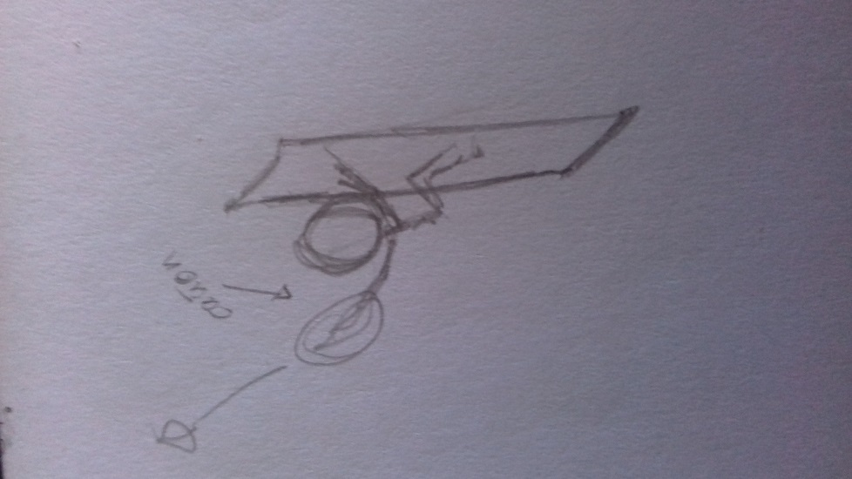

El personaje podrá escalar al estar a una distancia mínima del objeto escalable, por la cual se hará una animación (esta se proveerá después), cuando el personaje está haciendo la acción de escalar este mismo podrá, al apretar el botón de salto, soltarse de la pared, también podrá atacar con su cañón.